

T.C.
ÇORUM İL ÖZEL İDARESİ
2020-2024 DÖNEMİ STRATEJİK PLANI

TANIMLAR
Stratejik Plan Genelgesi: Stratejik plan hazırlık çalışmalarını başlatan, Strateji Geliştirme Kurulu üyelerinin isimlerini içeren ve bakanlıklar ile bakanlıklara bağlı, ilgili ve ilişkili kuruluşlarda bakan, diğer kamu idareleri ve mahalli idarelerde üst yönetici tarafından yayımlanan genelgedir.

Hazırlık Programı: Stratejik plan hazırlık sürecinin aşamalarını, bu aşamalarda gerçekleştirilecek faaliyetleri, bu aşama ve faaliyetlerin tamamlanacağı tarihleri gösteren zaman çizelgesini, bu faaliyetlerden sorumlu birim ve kişiler ile stratejik planlama ekibi üyelerinin isimlerini içeren ve stratejik planlama ekibi tarafından oluşturulan programdır.

Stratejik Planlama Ekibi: Stratejik planlama ekibi üst yöneticinin bir yardımcısı başkanlığında, SGB’nin koordinasyonunda, harcama birimlerinin temsilcileri ile SGB yöneticisinden oluşur. Taşra teşkilatı bulunan kamu idarelerinin gerekli gördüğü durumlarda, taşra teşkilatını temsil eden katılımcılar da stratejik planlama ekibine dahil edilebilir.

Strateji Geliştirme Kurulu: Üst yöneticinin başkanlığında üst yönetici yardımcıları, idarenin harcama yetkilileri ile ihtiyaç duyması halinde üst yöneticinin görevlendireceği diğer kişilerden oluşan kuruldur.

Harcama Birimi: Kamu idaresi bütçesinde ödenek tahsis edilen ve harcama yetkisi bulunan birimdir.

Strateji Geliştirme Birimi: Strateji geliştirme başkanlıkları ve strateji geliştirme daire başkanlıkları ile strateji geliştirme ve mali hizmetlerin yerine getirildiği müdürlüklerdir.

Hedef Kartı: Amaç ve hedef ifadeleri ile performans göstergelerini, gösterge değerlerini, göstergelerin hedefe etkisini, sorumlu ve işbirliği yapılacak birimleri, riskleri, stratejileri, maliyetleri, tespitler ve ihtiyaçları içeren karttır.

Performans Göstergesi: Stratejik planda hedeflerin ölçülebilirliğini miktar ve zaman boyutuyla ifade eden araçlardır.

Faaliyet: Belirli bir amaca ve hedefe yönelen, başlı başına bir bütünlük oluşturan, yönetilebilir ve maliyetlendirilebilir üretim veya hizmetlerdir.

Stratejik Plan Değerlendirme Raporu: İzleme tabloları ile değerlendirme sorularının cevaplarını içeren ve her yıl Şubat ayının sonuna kadar hazırlanan rapordur.

Stratejik Plan Gerçekleşme Raporu: Stratejik plan dönemi sonunda hazırlanan stratejik plan değerlendirme raporudur.

Stratejik Plan İzleme Raporu: Stratejik plandaki performans göstergelerine ilişkin Ocak- Haziran dönemi gerçekleşmelerinin izlenmesine imkan veren ve her yıl Temmuz ayının sonuna kadar hazırlanan rapordur.


“Hususi idareler ve belediyeler, büyük, kalkınma savaşımızda başarı hasılasını artıracak vazifeler almalı ve hususiyle hayat ucuzluğunu temin edecek, yerine göre tedbirler bulmalı ve salahiyetlerini tam olarak kullanmalıdır.”
(3.Yasama Yılı Meclis Açılış Konuşması 01 Kasım 1937)
Mustafa Kemal Atatürk


1- ÜST YÖNETİCİ SUNUŞU
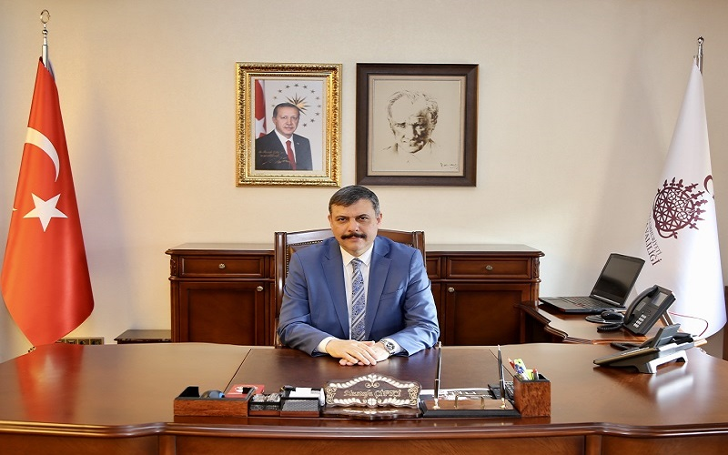
Son yıllarda, dünya ekonomilerinde yaşanan büyük krizler, kamu sektörü harcamalarının ve dolayısıyla vergilerin artması, birçok ülkede kamu mali yönetim anlayışının sorgulanmasına neden olmuştur. Kamu hizmetlerinin kalitesinin yükseltilmesi, kaynak kullanım kapasitesinin arttırılması, kaynak kullanımında etkinlik, verimlilik ve tutumluluğun sağlanması, siyasi ve yönetsel hesap verme mekanizmaları ile mali saydamlığın geliştirilmesine yönelik uygulamalar hız kazanmıştır. Kamu mali yönetiminde yaşanmakta olan en önemli değişikliklerden birisi de merkezden yönetimi esas alan kaynak dağılımı ve girdi odaklı geleneksel bütçeleme anlayışından, yetki ve sorumluluk dağıtımı ile kaynakların yerinden yönetimini esas alan mali yönetim ve çıktı sonuç odaklı performans esaslı bütçeleme anlayışına geçilmesidir.
5018 sayılı Kamu Mali Yönetimi Ve Kontrol Kanunu'nun 9. maddesinde kamu idareleri; kalkınma planları, Cumhurbaşkanlığı tarafından belirlenen politikalar, programlar, ilgili mevzuat ve benimsedikleri temel ilkeler çerçevesinde geleceğe ilişkin misyon ve vizyonlarını oluşturmak, stratejik amaçlar ve ölçülebilir hedefler saptamak, performanslarını önceden belirlenmiş olan göstergeler doğrultusunda ölçmek ve bu sürecin izleme ve değerlendirmesini yapmak amacıyla katılımcı yöntemlerle stratejik plan hazırlanacağı, yine yeni kamu yönetimi anlayışına uygun olarak yasalaşan 5302 sayılı İl Özel İdaresi Kanunu'nun temel amaçlarından biriside, il özel idarelerinde stratejik yönetim anlayışının tesis edilmesidir.
Sürekli kendini yenileyen, etkin, doğru, şeffaf ve hesap verebilir olarak çalışmayı temel ilke olarak kabul etmiş Çorum İl Özel İdaresi; hedeflerine ulaşmak için gerçekleştireceği yatırım ve hizmetleri, Stratejik Plan doğrultusunda her zamankinden daha kısa sürede yerine getirecek, Çorum İlinin gelişmesinde ve kalkınmasında öncülük etmeye devam edecektir.
Çorum İl Özel İdaresi 2020-2024 Stratejik Planı’nın hazırlanması sırasında katkı sağlayan kamu kurum ve kuruluşlarına, Hitit Üniversitesine, sivil toplum kuruluşlarına ve emeği geçen herkese teşekkür eder, ilimize hayırlı olmasını dilerim.
Mustafa ÇİFTÇİ
Vali
2- BİR BAKIŞTA STRATEJİK PLAN
A- Misyon
''Çorum kırsalında yaşayan halkın yaşam kalitesinin yükseltilmesi amacıyla; çevre ile uyumlu altyapı ve üstyapıyı iyileştirmek ve ekonomik kalkınmanın desteklenerek refah düzeyinin sürdürülebilirliğini sağlamaktır.''
B- Vizyon
''Yerinden yönetim anlayışını yerleştirmiş, paydaş memnuniyetini en üst düzeye ulaştırmış, adil, şeffaf ve katılımcı yönetim anlayışıyla hizmet sunumunda kaliteyi sürekli geliştiren örnek bir kurum olmaktır.''

C- Temel Değerler
- Tarafsızlık
- Şeffaflık ve Hesap Verilebilirlik
- Paydaş Odaklılık
- Saygınlık ve Güvenilirlik
- Eşit ve Ulaşılabilirlik
- Kalite Odaklılık
- Dinamiklilik
- Teknolojik ve Yeniliklere Açıklık

Tablo 1: Amaç Hedef ve Performans Göstergeleri

3- TEMEL PERFORMANS GÖSTERGELERİ
Tablo 2 : Temel Performans Göstergeleri

Plan Dönemi Başlangıç Değeri (2019) | TEMEL PERFORMANS GÖSTERGELERİ | Plan Dönemi Sonu Hedeflenen Değer (2024)
31,5 | 1. kat asfalt sathi kaplama yapılan yol uzunluğu (km) | 231,5
4 | 2. kat asfalt sathi kaplama yapılan yol uzunluğu (km) | 404
0 | Bitümlü sıcak karışım kaplama yapılan yol uzunluğu (km) | 20
129.422 | Yapılan kilit parke taşı uzunluğu (m2) | 629.422
100 | Trafik işaret ve levha çalışmaları yapılan yol uzunluğu (km) | 1.600
0 | HDPE boru alımı (mt) | 2.000
0 | Asfalt (yama) bakım ve onarımı yapılan yol uzunluğu (km) | 10.000
8 | Bakım ve onarımı yapılan sanat yapılarının sayısı (adet) | 58
0 | Asfalt yenileme | 50
3 | Kanalizasyon tesisi bulunmayan ünitelerde yapılan kanalizasyon tesis sayısı (adet) | 28
21 | İçme suyu ünitelerinde yenileme, geliştirme bakım ve onarım çalışmaları yapılan köy sayısı (adet) | 221
23,151 | Sıvı klor tableti alımı (ton) | 123,151
175 | Yapılan yağmurlama ve damlama sulama tesisi ile sulanabilir alan miktarı (hektar) | 2.175
30 | Yapılan sulama havuzu ile sulanabilir alan miktarı (hektar) | 230
550,75 | Yapılan sulama tesisi ile sulanabilir alan miktarı (hektar) | 3.350,75
11 | Desteklenen tarımsal ürün proje sayısı (adet) | 16
4 | Verimi arttırmaya yönelik desteklenen hayvansal üretim proje sayısı (adet) | 9
0 | Alınacak çöp konteyner sayısı (adet) | 600
0 | Atıkların toplanması için semi-treyler alımı (adet) | 2
%63 | 3194 Sayılı İmar Kanunu kapsamında imar planı ve imar uygulamasının karşılanma oranı | %80
2 | 442/3367 Sayılı Köy Kanunu kapsamında hazırlanan köy yerleşme plan sayısı (adet) | 7
300 | Yapılan rutin imar denetim sayısı (adet) | 1.800
0 | Tespit edilen ve ortadan kaldırılan metruk yapıların sayısı (adet) | 50
0 | Yöresel mimariye uygun üretilen tip proje sayısı (adet) | 3
1 | Yeni yapılan sosyal tesis sayısı (köy konağı, muhtar evi, toplantı salonu, wc, hizmet binaları vb.) | 4
1 | Bakım ve onarımı yapılan sosyal tesis sayısı (adet) | 7
7 | Yeni kurulan sosyal tesis sayısı (çocuk oyun grubu, kameriye, piknik alanı vb.) | 57
0 | Kurulan sosyal tesislerin bakım ve onarım sayısı (adet) | 100
6 | Mesleki eğitim verilen personel sayısı (adet) | 215
206 | İş sağlığı ve güvenliği eğitimi verilen personel sayısı (adet) | 1003
%71 | Çalışan personelin memnuniyet artış oranı | %80
%15 | İç kontrol sistemi standartlarına uyum eylem planında öngörülen eylemlerden tamamlananların sayısı (adet) | %100
1 | Makine parkına alınan araç sayısı (adet) | 4
0 | Yangın söndürme itfaiye tipi santrifüjlü römork alımı (adet) | 10
0 | Ajans ve diğer kurumlarla yapılan proje sayısı (adet) | 8

4- STRATEJİK PLAN HAZIRLIK SÜRECİ

A-) Stratejik Planın Yasal Dayanağı
Kamu idarelerinde uygulanmakta olan stratejik planlama yöntemi; kamunun orta ve uzun vadede odaklanmak istediği önceliklerin belirlenmesi, makro düzeyde bütçe hazırlama ve uygulama sürecinde mali disiplinin sağlanması, kaynakların stratejik önceliklere göre dağıtılması ve etkin kullanılıp kullanılmadığının izlenmesi ile bunu üzerine kurulu bir hesap verme sorumluluğunun geliştirilmesine teşkil etmekte olup, stratejik planlama ile asgari seviyede kamu kaynağıyla hedeflenen sonuçlara ulaşılması ve toplum ihtiyaçlarına cevap verebilecek azami etkinin oluşturulması amaçlanmıştır.
5018 Sayılı Kamu Mali Yönetimi ve Kontrol Kanunu'nun 9. maddesinde "Kamu idareleri; kalkınma planları, Cumhurbaşkanı tarafından belirlenen politikalar, programlar, ilgili mevzuat ve benimsedikleri temel ilkeler çerçevesinde geleceğe ilişkin misyon ve vizyonlarını oluşturmak, stratejik amaçlar ve ölçülebilir hedefler saptamak, performanslarını önceden belirlenmiş olan göstergeler doğrultusunda ölçmek ve bu sürecin izleme ve değerlendirmesini yapmak amacıyla katılımcı yöntemlerle stratejik plan hazırlarlar." hükmü ve 5302 Sayılı İl Özel İdaresi Kanunu'nun 31. maddesinde ise; "Vali, mahalli idareler genel seçimlerinden itibaren altı ay içinde, kalkınma plan ve programları ile varsa bölge planına uygun olarak stratejik plan ve ilgili olduğu yıl başından önce de yıllık performans planı hazırlayıp il genel meclisine sunulur." hükmü gereğince, Çorum İl Özel İdaresinin 2020-2024 dönemi stratejik planın yenilenmesi kararı alınmıştır.
B-) Stratejik Plan Çalışma Yöntemi
Kalkınma Bakanlığı tarafından yayımlanan Kamu İdareleri İçin Stratejik Planlama Kılavuzunda belirtildiği üzere ilk olarak üst yönetici tarafından 05.04.2019 tarih ve 4057 sayılı genelge ile "Çorum İl Özel İdaresi 2020 - 2024 Dönemi Stratejik Plan" hazırlıklara başlanıldığı duyurulmuş ayrıca stratejik planla ilgili yapılan taslak çalışmalara nihai kararı verecek "Strateji Geliştirme Kurulu" oluşturulmuştur.
Stratejik planlama sürecinin hazırlık programına uygun olarak yürütülmesi, gerekli faaliyetlerin koordine edilmesi ve strateji geliştirme kuruluna sunulacak belgelerin hazırlanmasında görev alacak stratejik planlama ekibi, üst yönetici tarafından 26.04.2019 tarih ve 4860 sayılı onayı ile görevlendirilmiştir.
Çorum İl Özel İdaresi stratejik plan çalışmaları "Kamu İdarelerinde Stratejik Planlamaya İlişkin Usul ve Esaslar Hakkında Yönetmelik" çerçevesinde stratejik plan zaman programına uygun olarak aşağıda belirtilen şekilde yürütülmüştür.
Kamu Yönetim Sistemindeki yeni yaklaşımları da içselleştirilerek gerçekleştirilecek stratejik plan hazırlık çalışmaları, öncelikle mevcut duruma ilişkin "gerçek bilginin toplanması", "doğru metodolojinin kullanılması" ve "başarı odaklı gelecek perspektifinin tanımlanması" olmak üzere üç stratejik unsur üzerinde yapılandırılarak, stratejik planın uygulanmasında yol gösterici olan misyon, vizyon ve temel değerlerin yeniden belirlenmesi ile güçlendirilmiştir.
Stratejik planlamaya rehberlik eden temel kararların üretilebilmesi için geleceğe dönük, başarı odaklı ve bütünleşik bir yönetim yaklaşımına gereksinim olduğu gerçeğinden yola çıkılmıştır. Stratejik planın hazırlanmasında katılımcılık ilkesi temel alınarak; toplantılar, anketler, görüşmeler, analizler yoluyla bilgi alışverişi, görüş ve öneriler değerlendirilmiştir.
Plan hazırlık sürecinde, mevcut durum analizleri, faaliyet alanlarına ilişkin stratejiler belirlenmiş, uygulama odaklı sonuç ve değerlendirme konuları ele alınmış, üretilen çalışmalar katılımcıların görüş ve önerilerine sunularak değerlendirme yapmaları sağlanmış, gelen öneriler değerlendirilerek stratejik plan sürecinde geliştirilmiştir.
Stratejik planın hazırlanmasında Çorum İl Özel İdaresinin etkileşim içerisinde bulunduğu tüm iç ve dış paydaşların katılımcılığı sağlanmıştır.

Bu çerçevede;
- Durum Analizleri (Mevcut durum üzerinde yoğunlaşma)
- Stratejik Analizler (Gelecek beklentileri, eğilimler)
- Stratejik Yön Tayini ve Stratejik Tasarım (Geleceğe bakış çalışma felsefesi ve stratejik yönelimler)
- Stratejik Uygulama (Stratejik amaçlar, stratejik hedefler, performans göstergeleri, stratejiler)
- Maliyet (Stratejik plan bütçesi)
- Stratejik Kontrol (İzleme ve değerlendirme) olmak üzere önceden belirlenen zaman planına uygun çalışmalar gerçekleştirilmiştir.

Tablo 3: 2020-2024 Stratejik Plan Hazırlık Zaman Çizelgesi

Tablo 4: 2020-2024 Stratejik Planlama Ekibi Listesi

Tablo 5: 2020-2024 Strateji Geliştirme Kurulu Üyeleri Listesi

5-DURUM ANALİZİ

A-) Kurumsal Tarihçe

İl özel idareleri Osmanlı Devleti’nin son döneminde bir yerel yönetim birimi olarak yer almıştır. İl özel idareleri ile ilgili ilk yasal düzenleme 1864 tarihli Teşkili Vilayet Nizamnamesi’dir. Bu nizamname ile eyalet sisteminden vilayet (vilayet-sancak-kaza-köy-mahalle) sistemine geçilmiştir. Nizamname ile vilayette ayrıca vilayetin umur-u hususiyesi (özel işleri) için vali başkanlığında bir meclis oluşturulması öngörülmüştür. Söz konusu nizamname ile bu günkü il genel idaresi ve il özel idaresi şeklindeki yapının esası oluşturulmuştur.

1870’te çıkarılan İdare-i Umumiye-i Vilayet Nizamnamesi ile 1864 tarihli Teşkil-i Vilayet Nizamnamesi’ne ek düzenlemeler getirilmiş, il genel meclisinin görev alanı genişletilmiştir. Buna karşılık her iki nizamnamede de il özel idarelerinin ayrı bir tüzel kişiliği ve özerkliği bulunmamaktaydı. Vilayetlerin özerk yerel yönetim birimi haline gelmesi 1876 tarihli Kanunu Esasi ile olmuştur. Bu anayasa ile vilayette yetki genişliği ve görevlerin ayrımı esası getirilmiştir. 1876 Anayasası (md. 109-110) il genel meclisinin yılda bir defa il merkezinde toplanmasını, yolların tanzimi, itibar sandıklarının oluşturulması, sanayi ve ticaretin geliştirilmesi, bayındırlık ve eğitimin yaygınlaştırılması konularının meclis tarafından görüşülüp karara bağlamasını hükmünü getirmiş, meclisin üye seçimlerinin özel kanunla düzenlenmesini öngörmüştür. Ancak, 1876 Anayasası askıya alınması nedeniyle 1908’e (II. Meşrutiyetin ilanı) kadar uygulanamamıştır.

1912’de hazırlanan bir tasarı vilayetin idaresini “İdare-i Umumiye-i Vilayet”(md. 1-74) ve “İdare-i Hususiye-i Vilayet”(md. 75-149) olmak üzere iki ayrı kısımda düzenlemiştir. Söz konusu tasarı bazı değişikliklerle 1913’te geçici kanun niteliğinde bir kararname ile(İdare-i Umumiye-i Vilayet Kanun-u Muvakkatı) yürürlüğe konmuştur. Bu muvakkat kanunun birinci kısmını oluşturan 1-74. maddeleri (1426 sayılı Vilayet İdaresi Kanunu ile kaldırılmıştır ve) 1949 yılında çıkarılan 5442 sayılı İl İdaresi Kanunu’nu oluşturmuş, muvakkat kanunun ikinci kısmı yani 75. ve sonraki maddeleri ise yürürlüğünü sürdürmüş 1987 yılında kanunun adı 3360 sayılı İl Özel İdaresi Kanunu şeklinde değiştirilmiştir.

13/01/2005 tarih ve 5286 sayılı Köy Hizmetleri Genel Müdürlüğü’nün Kaldırılması ve Bazı Kanunlarda Değişiklik Yapılması Hakkında Kanun’un yayınlanması ile tüzel kişiliği sona eren Köy Hizmetleri Genel Müdürlüğü taşra teşkilatlarının kadro ve pozisyonları, personeli, tüm varlıkları, araç, gereç ve taşınırları, tapuda genel müdürlük adına kayıtlı olan taşınmazları ve hizmet binaları İl Özel İdarelerine devredilmiş olup; İl Özel İdarelerinin görev ve yetki alanları 04/03/2005 tarih ve 5302 sayılı İl Özel İdaresi Kanunu ile yeniden düzenlenmiştir.
06.12.2012 tarih ve 6360 sayılı On Dört İlde Büyükşehir Belediyesi ve Yirmi Yedi İlçe Kurulması ile Bazı Kanun ve Kanun Hükmünde Kararnamelerde Değişiklik Yapılmasına Dair Kanun kapsamında Çorum İlinde 22 belde belediyesinin tüzel kişilikleri sona ererek personeli, taşınır ve taşınmaz malları, borç ve alacakları ile birlikte Çorum İl Özel İdaresi tarafından devralınmıştır.
B-) Uygulanmakta Olan Stratejik Planın Değerlendirilmesi

İlimiz Özel İdaresi 2015-2019 dönemini kapsayan stratejik planında; stratejik alan, stratejik amaç, stratejik hedefler doğrultusunda 118 adet performans göstergesi belirlenmiş olup, ilk dört yıllık periyodik dönemlerde yapılan izleme ve değerlendirmelerde, bu hedeflenen performans göstergelerinden 73 adedinin % 100'ün üzerinde, 11 adet performans göstergesinin %76 - %100 aralığında, 2 adet performans göstergesinin % 51- %75 aralığında, 8 adet performans göstergesinin % 26- %50 aralığında 24 adet performans göstergesinin ise % 0 - %25 aralığında bir gerçekleşme sağlandığı görülmüştür.

Şekil 1: Uygulanmakta Olan Stratejik Planın Değerlendirilmesi

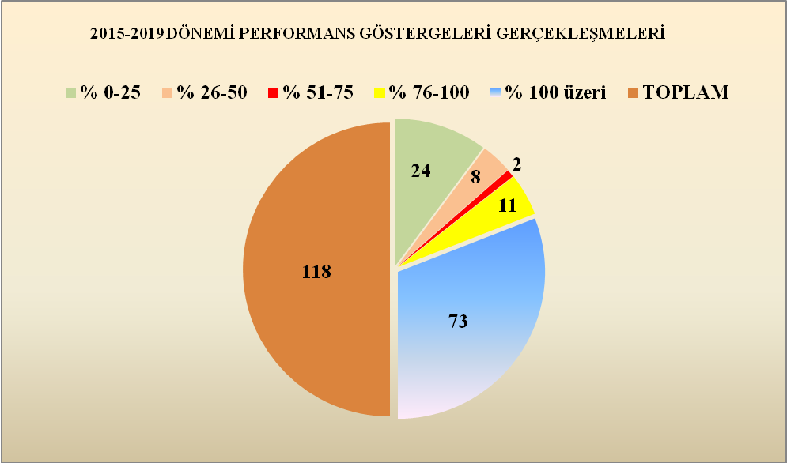

C-) Mevzuat Analizi
22.02.2005 Tarih ve 5302 Sayılı İl Özel İdaresi Kanunu'nun 6. maddesine göre Çorum İl Özel İdaresi mahalli müşterek nitelikte olmak şartıyla;
- Sağlık, tarım, sanayi ve ticaret; ilin çevre düzeni, planı, bayındırlık ve iskan, toprağın korunması, erozyonun önlenmesi, sosyal hizmet ve yardımlar, yoksullara mikro kredi verilmesi, çocuk yuvaları ve yetiştirme yurtları; ilk ve orta öğretim kurumlarının arsa temini, binalarının yapım, bakım ve onarımı ile diğer ihtiyaçlarının karşılanmasına ilişkin hizmetleri il sınırları içerisinde,
- İmar, yol, su, kanalizasyon, katı atık, çevre, acil yardım ve kurtarma, kültür, turizm,gençlik ve spor; orman köylerinin desteklenmesi, ağaçlandırma, park ve bahçe tesisine ilişkin hizmetleri belediye sınırları dışında yapmakla görevli ve yetkilidir.
T.C. Çorum İl Özel İdaresi; 5302 Sayılı İl Özel İdaresi Kanun kapsamında görev ve sorumluluklarını yerine getirirken sorumlu olduğu mevzuatlar incelenmesi sonucu, gerek mevzuat anlamda gerekse görev çakışmasından kaynaklı diğer kamu kurum ve kuruluşları ile yaşanabilecek aksaklıklar öngörülerek, gerekli mevzuat değişikliklerin yapılmasına ihtiyaç duyulduğu tespit edilmiştir.

D-) Üst Politika Belgeleri Analizi

En son yayımlanan On Birinci Kalkınma Planı; yüksek, istikrarlı ve kapsayıcı ekonomik büyümenin yanı sıra hukukun üstünlüğü, bilgi toplumu, uluslararası rekabet gücü, insani gelişmişlik, çevrenin korunması ve kaynakların sürdürülebilir kullanımı gibi unsurları kapsayacak şekilde tasarlanmıştır.
Planda toplumun ve ekonominin ihtiyaçlarına duyarlı, paydaşlarıyla etkileşim içerisinde olan, ürettiği bilgiyi ürüne, teknolojiye ve hizmete dönüştüren, işlevselliğin arttırıldığı güçlü yerel yönetim modeli çerçevesinde ulusal ölçekte rekabetçi bir yönetim anlayışına ulaşılması hedeflenmektedir.
Bu kapsamda üstlenilen sorumluluklar da dikkate alınarak hazırlanan 2020-2024 Stratejik Planında; İdaremizin misyon, vizyon, stratejik amaç ve hedeflerinin üst politika belgeleri ile ilişkili olmasına özen gösterilmiştir.

E- ) Faaliyet Alanları Ürün ve Hizmetlerin Belirlenmesi
Tablo 6: Faaliyet Alanı-Ürün/Hizmet Listesi
FAALİYET ALANI | ÜRÜN/HİZMETLER
A- Kırsal Alanda Yapılan Faaliyetler | Yol ve ulaşım hizmetleri
A- Kırsal Alanda Yapılan Faaliyetler | İçme suyu ve sulama hizmetleri
A- Kırsal Alanda Yapılan Faaliyetler | Kanalizasyon ve fosseptik hizmetleri
A- Kırsal Alanda Yapılan Faaliyetler | Toprağın korunması ve erozyonun önlenmesi
A- Kırsal Alanda Yapılan Faaliyetler | Hayvancılığın geliştirilmesine yönelik hizmetler
A- Kırsal Alanda Yapılan Faaliyetler | Kanalizasyon tesisi hizmetleri
A- Kırsal Alanda Yapılan Faaliyetler | Çevre düzeni ve imar hizmetleri
A- Kırsal Alanda Yapılan Faaliyetler | Çevre kirliliğini önlemeye yönelik hizmetler
A- Kırsal Alanda Yapılan Faaliyetler | Tarımsal faaliyetlerin geliştirilmesine yönelik hizmetler
B-Kültür, Turizm ve Sosyal Faaliyetler | Kültürel hizmet binalarının bakım ve onarım hizmetleri
B-Kültür, Turizm ve Sosyal Faaliyetler | Kültürel faaliyetlerin desteklenmesine yönelik hizmetler
B-Kültür, Turizm ve Sosyal Faaliyetler | Turizm ve kültür değerlerinin tanıtım ve pazarlama hizmetleri
B-Kültür, Turizm ve Sosyal Faaliyetler | Kazı çalışmaları ve yüzey araştırmaları
B-Kültür, Turizm ve Sosyal Faaliyetler | Sporun geliştirilmesine ve desteklenmesine yönelik hizmetler
B-Kültür, Turizm ve Sosyal Faaliyetler | Sosyal hizmet yardımlarının muhtaç kişilere, gruplara ve ailelere ulaştırılması
C- Arama Kurtarma, Güvenlik ve Denetim Faaliyetleri | Acil yardım ve kurtarma hizmetleri
C- Arama Kurtarma, Güvenlik ve Denetim Faaliyetleri | Emniyet hizmetlerin geliştirilmesine yönelik teçhizat alımı
C- Arama Kurtarma, Güvenlik ve Denetim Faaliyetleri | Verilen ruhsatların denetlenmesi
D- Eğitim ve Sağlık Faaliyetleri | Eğitimin kalitesini yükseltmek için alt ve üst yapı yatırımlarını artıracak hizmetlerin yapılması
D- Eğitim ve Sağlık Faaliyetleri | Etkin sağlık hizmetleri sunumuna ilişkin makine ve teçhizat desteği sağlanması

F-) Paydaş Analizi
Paydaş analizi ile idarenin etkileşim içinde olduğu tarafların stratejik planla ilgili görüşleri alınarak, ihtiyaçlar ve tespitler doğrultusunda şekillendirilmesi ve paydaşlar tarafından sahiplenilmesi suretiyle başarı düzeyinin arttırılması amaçlanmıştır.
Çorum İl Özel idaresi Stratejik Plan çalışmaları kapsamında paydaş analizi; iç paydaş ve dış paydaş analizi olarak iki bölüm halinde ele alınmıştır. İç paydaş il özel idaresi çalışanları olarak ele alınmış, diğer kamu kurum ve kuruluşlar, sivil toplum örgütleri, valilik ve diğerleri dış paydaş olarak belirlenmiştir. İç ve dış paydaşlara anket uygulanarak idare hakkındaki görüşleri alınmıştır. Paydaşlardan gelen görüşler değerlendirilerek stratejik plan katılımcı bir yaklaşımla hazırlanmıştır.
Stratejik plan kapsamında paydaş tespiti ve önceliklendirilmesi yapılırken idarenin hizmetlerini etkileyen veya bu hizmetlerden etkilenen paydaşların etki ve önem derecesi dikkate alınarak paydaşların önceliklendirilmesi yapılmıştır.
2020-2024 Stratejik Plan dış paydaş anketinden elde edilen temel bulgular değerlendirildiğinde,
İdarenin başarılı ve güçlü olduğu konular arasında;
Özellikle köylere yapılan yatırımlarda vatandaş ve çözüm odaklı faaliyetlerin yürütüldüğü ve dış paydaşların büyük çoğunluğunun kurumun yapmış olduğu bu faaliyetlerden memnun olduğu değerlendirilmiştir.
İdareyi etkileyen ve geliştirilmesi gereken konular ve arasında ise;
Stratejik öneme sahip alanlara öncelik verilerek kırsal alandaki faaliyetlerin arttırılmasının gerektiği değerlendirilmiştir.

G-) Kurum İçi Analiz
Şekil 2: Teşkilat Şeması
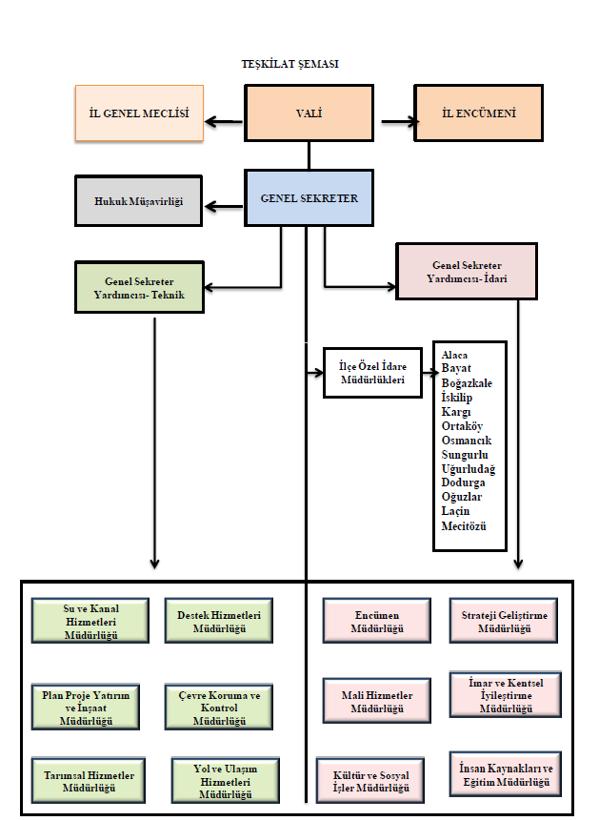
a-) İnsan Kaynakları Yetkinlik Analizi
Stratejik plan çalışmaları sırasında; birim yöneticileri ile yapılan birebir görüşme sonucunda idare faaliyetlerinin yürütülmesinde ihtiyaç duyulan unvanlı personel konusunda eksiklik bulunmadığı, ancak iç denetim ve kontrolün etkin bir şekilde yürütülmesi ve yön verilmesi için bir adet iç denetçi ve bir adet mali hizmetler uzmanı ile içme suyu analizleri ve içme suyu kaynaklarının değerlendirilmesi ve tedbir alınması için biyolog, kimyager, çevre sağlık teknisyenine ihtiyaç duyulduğu belirlenmiştir.
Kuruma yönelik yapılan iç paydaş anketi sonucuna göre, personelin % 73’ü görevi ile ilgili bilgi ve beceriye sahip olduğunu, % 60’ı karar alma ve insiyatif kullanma konusunda özgürlüğe sahip olduğunu bildirmekle birlikte % 56’sı hizmet içi eğitimlerin yetersiz olduğunu düşünmektedirler.
Yapılan bu çalışma sonucunda, personelin kendilerini eksik hissettiği konuların İnsan Kaynakları ve Eğitim Müdürlüğü tarafından tespitinin yapılarak eğitimlerin planlanması ve kurumda var olan insan kaynağından daha etkin faydalanılmasının sağlanması idarenin başarısına olumlu etki sağlayacaktır.
b-) Kurum Kültürü Analizi
Kurumumuzda sunulan hizmet alanlarındaki amaç ve hedeflerin biçimlendirilmesinde, kurum hafızasının oluşturulmasında ve bütün çalışanların birbirleriyle olan iletişimleri, etkileşimleri ve beklentilerini modelleyecek bir kurum kültürü oluşturma çalışmaları sürdürülmektedir.
Kurum içinde yapılan anket sorularına verilen cevaplara göre; birim içi ve diğer birimlerde çalışanların ast – üstleri ile kolaylıkla iletişim kurulabildiğinden kurum içi iletişiminin yeterli düzeyde olduğu, birimlerdeki kurumsal bilgi paylaşımı ve işbirliğinin yeterli düzeyde olduğu, çalışanların gerek kişisel gelişimleri adına verilecek eğitimler gerekse tecrübe edinilmesi açısından bireysel ve kurumsal eğitime ihtiyacı olduğu, hizmetlerin sunumu ile ilgili karar alma süreçlerinde ilgili paydaşların sürece dahil edilme düzeyinin yeterli olduğu, çalışanların karar alma süreçlerine katılım düzeyinin yeterli olmadığı, üst yönetim personele insiyatif kullanma özgürlüğünü tanımakta birlikte “değişime açıklık” konusunda, yeni fikirler ve farklı görüşlerin ortaya çıkarılmasında personelin desteklenmesine ihtiyaç duyulduğu, ödül ve ceza sistemlerin varlığı ve uygulanma düzeyinin adil ve eşitlik ilkesine dayanmadığı, çalışanların motivasyonunu artırmaya yönelik mekanizmaların yeterli olmadığı, her yıl başında stratejik planın uygulanmasına ilişkin personele sorumluluklarının hatırlatıldığı bilgilendirme toplantıları yapılması ve üst yönetim değişikliğinde stratejik plan hakkında brifing sunularak her yıl sonu itibariyle bir önceki yılın düzenli olarak değerlendirilmesi başarıyı ve farkındalık düzeyini olumlu yönde etkileyebileceği görülmüştür.

c-) Fiziksel Kaynaklar

T.C. Çorum İl Özel İdaresine ait gayrimenkuller (tablo 7 ) ile makine ve araç sayıları (tablo 8) aşağıda verilmektedir.

Tablo 7: Çorum İl Özel İdaresi Taşınmazlara Ait Dağılım Listesi (Adet)
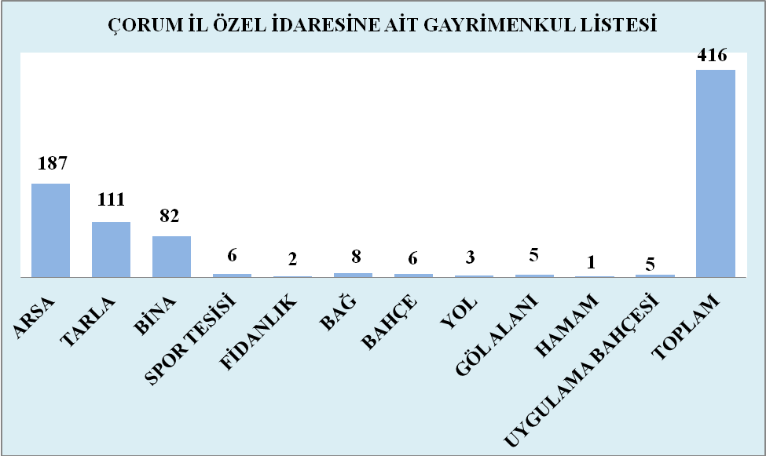

Tablo 8: Çorum İl Özel İdaresi Makine Park Yaş Durumu

d-) Teknolojik ve Bilişim Altyapı Analizi
Bilgisayar yazılımlarının Kültür Bakanlığı tarafından Fikir ve Sanat Eserlerinin telif hakkı koruması kapsamına alınması nedeniyle, kanunları uygulamak ve korumakla yükümlü olan İlimiz Özel İdaresi kanalıyla İdaremiz ve Valilik hizmetlerinde kullanılan bilgisayarlar için işletim sistemi ve 200 adet Microsoft Office programı alınarak bilgisayar yazılımları lisanslı hale getirilmiştir.
Bilgisayar üzerinden suç işlenmesine ve yasal olmayan internet sitelerinin girişlerini engellemek üzere ağ filtre cihazı alınarak güvenli internet erişimi sağlanmıştır. İlimiz Özel idaresinin network güvenliği ise 1 adet Fortigate firewall, 1 adet Fortigate Log kayıt cihazı ve 200 adet Nod 32 antivirüs yazılımları ile sağlanmaktadır.
İçişleri Bakanlığı tarafından e- İçişleri projesi kapsamında hazırlanan ve tüm İl Özel İdarelerinin kullanmış olduğu “e-içişleri” modülü idaremiz tarafından da etkin bir şekilde kullanılmaktadır.
Teknik birimlerimiz tarafından çizimler için netcat, netcat köydes yazılım, Audocad çizim programı, CBS (Coğrafi Bilgi Sistemi), PlX4D yazılım programları ile tapu bilgilerine ulaşmak üzere takbis, hak ediş düzenlemeleri için e- hak ediş programı kullanılmaktadır.
Ayrıca tüm araçlarımız Araç Takip Sistemi ile izlenmektedir.

Tablo 9: Çorum İl Özel İdaresi Teknolojik Araç ve Gereç Durumu
e-) Mali Kaynak Analizi

Tablo 10: Tahmini Mali Kaynak Analizi
Kaynaklar | 2020 | 2021 | 2022 | 2023 | 2024 | Toplam Kaynak
Genel Bütçe
Özel Bütçe
Yerel Yönetimler | 64.312.635,34 | 65.560.000,00 | 66.255.000,00 | 67.580.000,00 | 68.930.000,00 | 332.637.635,34
Sosyal Güvenlik Kurumları
Bütçe Dışı Fonlar
Döner Sermaye
Vakıf ve Dernekler
Dış Kaynak
Diğer
Toplam | 64.312.635,34 | 65.560.000,00 | 66.255.000,00 | 67.580.000,00 | 68.930.000,00 | 332.637.635,34

H-) Pestle Analizi

İdareyi etkileyen ya da etkileyebilecek eğilimler sonucu oluşabilecek fırsat ve tehditlere yönelik;

Politik etkenlerden; İdare faaliyetlerinde stratejik plana bağlı kalınması,
Ekonomik etkenlerden; Yatırımların bütçe imkanları doğrultusunda ve senelere sari olarak planlanması, gelir getirici yatırımların planlanarak önceliklendirilmesi ile idarenin görevleri ile ilgili hibe projelerinden yararlanılması,
Sosyo kültürel etkenlerden; Ulusal ve uluslararası alanda, İlin üst seviyede tanıtımının yapılması, tarihi değerlerin korunması yaşatılması ve turizme kazandırılması, gelir getirici faaliyetler ile yaşam kalitesini arttıran tedbirlerin alınması ve dezavantajlı grupların yaşam kalitelerini yükseltecek ve her türlü faydayı sağlayacak projelerde paydaşlarla iş birliği yapılması,
Yasal etkenlerden; İl Özel İdaresi ile diğer kamu kurumlarının çakışan faaliyet alanlarının sınırlı tutulması,
Çevresel etkenlerden; Doğal afetler ile ilgili alınabilecek önleyici tedbirlerin alınması ve gerekli alet ve ekipmanların sürekli kontrollerinin yapılarak hazır bulundurulması, stratejileri oluşturulmuştur.

I-) GZFT Analizi

İdaremizin içsel durumunu ve onu çevreleyen dışsal faktörleri ve bu faktörlerin yürüteceğimiz faaliyetlere etkilerini öngörebilmek ve bu sayede amaç ve hedeflere ulaşmak için faaliyetlerde etkinliği sağlayabilmek amacıyla GZFT(SWOT) analizinden faydalanılmıştır.

Bu analiz stratejik planlama sürecinin temelini ve ilk aşamasını oluşturan “neredeyiz” sorusunun da cevabı olacaktır. GZFT (SWOT) analizi yapılırken hem kurum içinde düzenlenen anket çalışmaları hem de dış paydaş anketi çalışmalarından elde edilen verilerden faydalanılmıştır

Tablo 11: İç Çevre Güçlü Yönler

Tablo 12: İç Çevre Zayıf Yönler

Tablo 13: Dış Çevre Fırsatlar

Tablo 14: Dış Çevre Tehditler
6- GELECEĞE BAKIŞ

A- Misyon
''Çorum kırsalında yaşayan halkın yaşam kalitesinin yükseltilmesi amacıyla; çevre ile uyumlu altyapı ve üstyapıyı iyileştirmek ve ekonomik kalkınmanın desteklenerek refah düzeyinin sürdürülebilirliğini sağlamaktır.''
B- Vizyon
''Yerinden yönetim anlayışını yerleştirmiş, paydaş memnuniyetini en üst düzeye ulaştırmış, adil, şeffaf ve katılımcı yönetim anlayışıyla hizmet sunumunda kaliteyi sürekli geliştiren örnek bir kurum olmaktır.''

C- Temel Değerler

- Tarafsızlık
- Şeffaflık ve Hesap Verilebilirlik
- Paydaş Odaklılık
- Saygınlık ve Güvenilirlik
- Eşit ve Ulaşılabilirlik
- Kalite Odaklılık
- Dinamiklilik
- Teknolojik ve Yeniliklere Açıklık

7-STRATEJİ GELİŞTİRME
5302 Sayılı İl Özel İdaresi Kanununun 6. maddesi kapsamında mahalli müşterek nitelikte olmak şartıyla;
a-) Gençlik ve spor, sağlık, tarım, sanayi ve ticaret; belediye sınırları il sınırı olan büyükşehir belediyeleri hariç ilin çevre düzeni planı, bayındırlık ve iskan, toprağın korunması, erozyonun önlenmesi, kültür, sanat, turizm, sosyal hizmet ve yardımlar, yoksullara mikro kredi verilmesi, çocuk yuvaları ve yetiştirme yurtları; ilk ve orta öğretim kurumlarının arsa temini, binalarının yapım, bakım ve onarımı ile diğer ihtiyaçlarının karşılanmasına ilişkin hizmetleri il sınırları içinde,
b-) İmar, yol, su, kanalizasyon, katı atık, çevre, acil yardım ve kurtarma, orman köylerinin desteklenmesi, ağaçlandırma, park ve bahçe tesisine ilişkin hizmetleri belediye sınırları dışında, yapmakla görevli ve yetkili olup, ayrıca emniyet hizmetlerinin gerektirdiği teçhizat alımıyla ilgili harcamalar il özel idaresi bütçesinden karşılanabilir hükmü gereğince;
Çorum İl Özel İdaresi 2020-2024 Dönemi Stratejik Planında;
- Kırsal alt yapının iyileştirilerek yaşam koşullarının cazip hale getirilmesi,
- Kırsalda tarımsal kalkınmaya desteklemek üzere tarımsal faaliyetleri gerçekleştirmek,
- Yaşanabilir mekanlar ve sürdürülebilir çevrenin oluşturulması,
- Kurumsal kapasitenin geliştirilmesi ve güçlendirilmesi şeklinde amaçlar belirlenmiştir.

Tablo 16: Hedef Kartları

8- İZLEME VE DEĞERLENDİRME

Stratejik planın izleme ve değerlendirmeye tabi tutulması gerek planın başarılı olarak uygulanması gerekse hesap verme sorumluluğu ilkesinin tesis edilmesi açısından vazgeçilmez bir husustur.
Kurumun başarısı, geleceğini yönetebilmesi, isabetli kararlar alabilmesi gibi arzu edilen bir çok gelişme, izleme ve değerlendirme süreciyle bağlantılıdır. İzleme ve değerlendirmenin sonuç odaklı yapılması ise, çıktıların oluşturduğu etkinin ortaya çıkardığı değere odaklanmaktır.
Çorum İl Özel İdaresi’nin 2020-2024 Dönemi Stratejik Planının hazırlanması çalışmaları sırasında, Sonuç Odaklı İzleme ve Değerlendirme yapabilmek için öncelikle;
- “Şu anda neredeyiz?” sorusuna gerçek bulgulara göre cevap verilmiş,
- Mevcut duruma ait veri tabanı objektif olarak oluşturulmuş,
- Stratejik amaçlar ve stratejik hedefler açık ve kesin bir biçimde belirlenmiş,
- Yönetim sistemlerinin kurulması ve standartların oluşturulmasında ve izlenecek ve değerlendirilecek sonuçları belirlemede geniş bir katılımcılık ile iç/dış paydaşların görüşleri, önerileri, eleştirileri ve beklentilerinden yararlanılmıştır.
İl Özel İdaresi’nin 2020-2024 Dönemi Stratejik Planının hazırlanması çalışmaları sırasında, Stratejik Planın uygulamaya geçirildiği 2020 yılı itibariyle ise;
1. Hedeflere ulaşma sürecini değerlendirebilmesi için veri toplama noktalarının net bir biçimde belirlenmesi, düzenli olarak veri toplanması ve istatistiksel yöntemlerle ölçüp değerlendirmesi.
2. Verinin doğru yerde, doğru kişilerle, doğru zamanda ve doğru yöntemlerle toplanmasının ve bilgiye dönüştürülmesi,
3. Sonuçların karar alıcıların gerekli iyileştirmeleri yapmalarına olanak tanıyacak biçimde analiz edilmesi, yorumlanması ve raporlanması,
4. Toplanan veri tabanının oluşturduğu bilginin paylaşılması hem kurumsal öğrenmenin sağlanması hem de kurumsal gelişimde olumlu adımlar atılabilmesi sağlanarak, plan dönemi içinde “beklenen sonuçlara ulaşılıp ulaşılmama nedenlerini analiz etmek, faaliyet gerçekleşmelerinin sonuçlara katkısını değerlendirmek, istenmeyen sonuçları araştırmak, elde edilen sonuçlardan kurumun yararlanabilmesi için öneriler geliştirmek ve raporlayabilmek” mümkün olacaktır.
Bu aşamada en önemli konu, faaliyetlere ilişkin “Veri Toplama Stratejisi "nin doğru seçilmesi ve veri toplama yöntemlerinin ve veri toplama zamanlarının doğru belirlenmesi olacaktır. Kurum genelinde standartları belirlenmiş olan İç Kontrol Sisteminin veri üretebilir hale gelmesi gereksinimlerin hızla karşılanmasına yardımcı olacaktır.
- Hazırlanacak Raporlar
İzleme ve değerlendirme sistemi çerçevesinde dört temel raporlama yapılacaktır. Bu raporlar, Çorum İl Özel İdaresi’nin ilgili dönemler itibariyle ilerlemeleri, sapmaları ve nedenlerini, düzeltici önlemlere ilişkin önerileri, çevresel faktörlerin incelenmesini ve uygulama süreç ve sonuçlarının kalite unsurlarına ilişkin değerlendirmeleri de kapsayacak şekilde hazırlanacaktır.

A-) Stratejik Plan İzleme Raporu
Her yılın ilk altı aylık dönemi için uygun format kullanılarak Temmuz ayının sonuna kadar hazırlanır. Bu raporlar sadece izleme amaçlı olup değerlendirmeye odaklanmaz.

B-) Stratejik Plan Değerlendirme Raporu
Uygun format kullanılarak ilgili dönemi takip eden Şubat ayının sonuna kadar hazırlanır. İdare ihtiyaca göre daha kısa dönemlerde de raporlama yapabilir.

C-) Faaliyet Raporu
Yıllık olarak hazırlanacak ve kamuoyuyla paylaşılacaktır.

D-) Özel Raporlar
İhtiyaç duyulması halinde belirli bir amaca, hedefe ya da stratejik plan’ın diğer unsurlarına yönelik hazırlanacak ayrıntılı değerlendirmeleri içerecektir.
Birimler uygulamanın yanı sıra izleme ve değerlendirmeye kaynak olacak verinin sağlanmasından da sorumludurlar. Bu temel raporların hazırlanmasında birimler tarafından üretilen bilginin ölçme ve değerlendirmeye elverişli bir biçimde üretilmesine gereksinim vardır. İzleme ve değerlendirme faaliyetlerinin koordinasyonunun ve konsolidasyonunun sorumluluğu ise Çorum İl Özel İdaresi adına Strateji Geliştirme Müdürlüğündedir.

